**(01) INFORME DE ACTIVIDADES MENSUAL**

**CONTRATO Nº 050 DE 2021**

**OBJETO DEL CONTRATO**

Contratar servicios profesionales con autonomía técnica y administrativa para fomentar el modelo asociativo solidario en el territorio nacional, a través de la puesta en marcha de acciones orientadas a la sensibilización de la asociatividad solidaria, el fortalecimiento de organizaciones solidarias, promoción de sinergias interinstitucionales, atención a la ciudadanía, además de realizar seguimiento y evaluación en el marco de la Implementación del Programa Integral de Organizaciones Solidarias, lo anterior desde el lugar de asignación y de conformidad a las especificaciones técnicas descritas en el presente contrato.

|  |  |  |  |
| --- | --- | --- | --- |
| **Periodo** | **Valor contrato** | **Pago Mensual** | **Pago** |
| 3 de marzo al 2 de abril de 2021 | $ 23.400.000 | $ 2.600.000 | 1 de 9 |

Boyacá, 05 de abril 2021

**OBLIGACIONES ESPECÍFICAS**

**1. Presentar propuesta metodológica y plan de trabajo general.**

Durante el periodo comprendido del 3 de marzo- 2 de abril se desarrolló la metodología, plan de trabajo cronograma mensual de actividades, se firmó entre las dos partes como un acuerdo a las actividades a desarrollar en el tiempo de ejecución del contrato.

El cronograma de actividades incluye las obligaciones específicas del contrato y con ellas los tiempos en los que se ejecutará. Se anexa evidencia

**2. Dar a conocer el modelo asociativo solidario, brindando información básica, asistencia técnica y/o orientación en la asociatividad solidaria, a población vulnerable.**

Durante el periodo comprendido entre el 3 de marzo – 2 de abril se realizó la socialización de la oferta institucional a dos organizaciones ubicadas en el Departamento de Boyacá.

El día 11 de marzo 2021 a través de la plataforma MEET GOOGLE, se realiza oferta institucional de manera virtual a la organización ASOPROTUNDAMA, la cual cuenta con actividad comercial principal el comercio de carnes de animales, durante el encuentro los participantes muestran su interés acerca de la misionalidad de la UAEOS y de lo que hacemos en el territorio

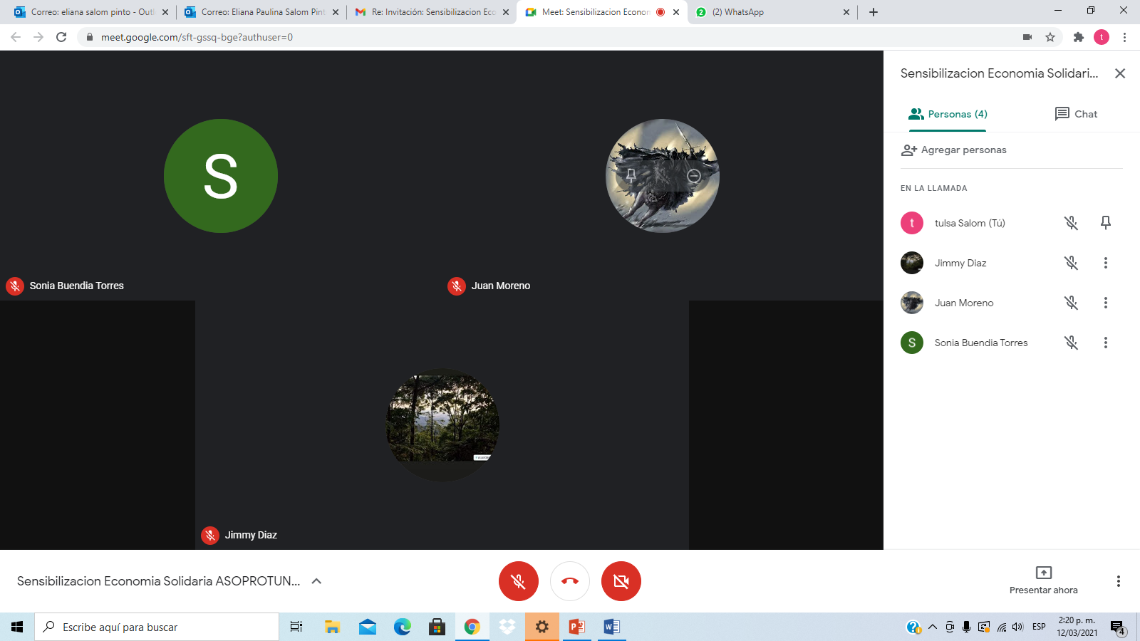

El día 11 de marzo 2021 a través de la plataforma MEET GOOGLE, se realiza oferta institucional de manera virtual a la organización ASOAPCHITA, la cual cuenta con actividad comercial principal la extracción y comercialización de miel de abejas y la producción de Trucha, durante el encuentro los participantes muestran su interés acerca de la misionalidad de la UAEOS y de lo que hacemos en el territorio

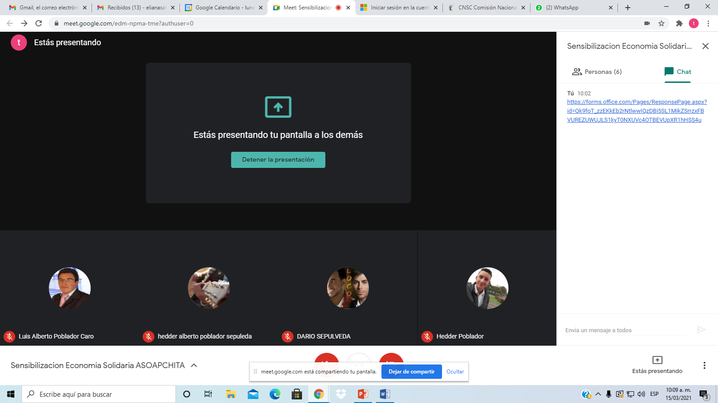

Por otra parte, se ha realizado acercamientos de tipo telefónico con las siguientes organizaciones

|  |  |  |  |
| --- | --- | --- | --- |
| Fecha | Organización | N telefónico | Observaciones |
| 24/03/2021 | ASONUB | 3204935093 | Se brinda oferta institucional de manera global quedando por definir un encuentro de manera virtual para brindar especificaciones de la misionalidad de la UAEOS. |
| 24/03/2021 | Cooperativa Integral Campesina | 3208349271 | Se brinda oferta institucional de manera global quedando por definir un encuentro de manera virtual para brindar especificaciones de la misionalidad de la UAEOS. |
| 24/03/2021 | ASOTRACOL | 3209878984 | Se brinda oferta institucional de manera global quedando por definir un encuentro de manera virtual para brindar especificaciones de la misionalidad de la UAEOS. |
| 24/03/2021 | ASOPREDU | 3223761657 | Se brinda oferta institucional de manera global quedando por definir un encuentro de manera virtual para brindar especificaciones de la misionalidad de la UAEOS. |

**3. Promover la inclusión social y productiva, a través de la sensibilización sobre los principios y valores del modelo solidario, a grupos de población interesados en este modelo y en proyectos de emprendimiento solidario.**

Durante el periodo comprendido entre el 3 de marzo – 2 de abril se han realizado acercamientos de tipo telefónico y virtual donde se ha brindado la oferta institucional y posteriormente se realizará sensibilización, a continuación, se relacionan las Organizaciones con quien se ha tenido contacto:

|  |  |  |  |
| --- | --- | --- | --- |
| Fecha Oferta Institucional | Organización | Metodología | Observaciones |
| 9/03/2021 | ASOPROTUNDAMA | Encuentro virtual | Se brinda oferta institucional, donde se da conocer la misionalidad de la UAEOS, por parte de la Asociación se muestra interés en realizar Sensibilización y de ahí en adelante si es posible fortalecimiento por parte de la UAEOS. |
| 15/03/2021 | ASOAPCHITA | Encuentro virtual | Se brinda oferta institucional, donde se da conocer la misionalidad de la UAEOS, por parte de la Asociación se muestra interés en realizar Sensibilización y de ahí en adelante si es posible fortalecimiento por parte de la UAEOS |
| 23/03/2021 | ASOESPINAL | Llamada telefónica | Se retoma con ASOESPINAL, el acercamiento que se realizó el año anterior se logra concretar Sensibilización para el día 23/03/2021, la cual tuvo que se reprogramada por problemas de conexión |

**4. Adelantar acciones de acercamiento institucional, con el fin de presentar la oferta de la Unidad, articular y/o fortalecer acciones que fomenten el modelo solidario en el territorio asignado.**

Durante el periodo comprendido entre el 3 de marzo – 2 de abril se realizaron los siguientes acercamientos interinstitucionales:

El día 11 de marzo se participó en la mesa interinstitucional con el Ministerio de Trabajo convocada desde la supervisión en donde participaron por parte del Ministerio de Trabajo: el Asesor Mn Trabajo, DT Boyacá y el DT Boyacá Ministerio de Trabajo, con el fin de presentarme para articular acciones conjuntas a realizar por Gestión desde la misionalidad en el Departamento.

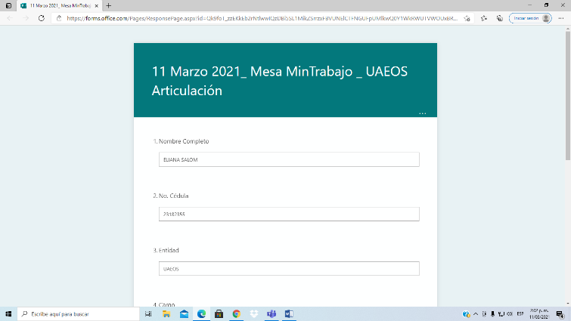

De igual forma se realiza contacto telefónico el día 24/03/2021 con Laura Tinjacá, profesional de la Pastora Social de Boyacá con la finalidad de poder llegar a priorizar algunas organizaciones que desde esa entidad se encuentran vinculadas y pueden llegar a fortalecer desde nuestra misionalidad.

**5. Realizar acompañamiento, seguimiento y evaluación, mínimo a tres (3) organizaciones solidarias en el territorio asignado, con una visita mínima mensual de forma presencial o virtual.**

Durante el periodo comprendido entre el 3 de marzo – 2 de abril se realizó seguimiento a la siguiente organización:

ASOESPINAL, el día 18/03/2021 se realiza acercamiento con la Sra. Blanca Gaona Representante legal de ASOESPINAL, con el fin de realizar seguimiento al proceso iniciado el año anterior, para lo cual se concertar encuentro para realizar sensibilización en economía solidaria el día 23/03/2021 la cual tuvo que ser reprogramada por problemas de conectividad para el día 29/03/2021 , a partir de la Sensibilización se busca que podamos llegar a realizar un fortalecimiento efectivo y eficaz tanto para la organización como para la UAEOS desde el desarrollo de su misionalidad.

**6. Atender los contenidos temáticos, metodología y herramientas a aplicar en el desarrollo de la atención al ciudadano desde lo recomendado por la UAEOS.**

Durante el período comprendido entre el 3 de marzo – 2 abril 2021, se recibió desde la supervisión documentos con contenidos temáticos, dentro de los cuales se pueden citar:

* Plan Nacional para la Promoción de la Comercialización de la Producción de la Economía Campesina, Familiar y Comunitaria.
* Acuerdo final para la terminación del conflicto y la construcción de una paz estable y duradera.
* Ley 2046 de 6 de agosto 2020 Por la cual se establecen mecanismos para promover la participación de pequeños productores locales agropecuarios y de la agricultura campesina, familiar y comunitaria en los mercados de compras públicas de alimentos.
* Ley 2069 de31 diciembre 2020 por medio del cual se impulsa el emprendimiento en Colombia

**7. Identificar y generar oportunidades de vinculación a la población vulnerable y/o productoras identificadas, a los diferentes planes, programas y proyectos, que a través de la oferta institucional nacional se logre articular con diferentes actores del territorio.**

Durante el período comprendido entre el 3 de marzo – 2 abril de 2021, se realiza acercamiento con la pastora social Boyacá la cual se encargará de la caracterización y priorización de organizaciones y/o grupos de población vulnerable para poder implementar la misionalidad de la UAEOS.

**8. Atender** **solicitudes del nivel central para el desarrollo de actividades de articulación en el territorio, asistir a reuniones, eventos, ferias, procesos de formación requeridos, o acordados con la supervisión del contrato, con las diferentes entidades del orden nacional y territorial, como gestor (a) territorial misional de la Unidad en el territorio asignado.**

Durante el periodo comprendido entre el 3 de marzo - 2 abril de 2021, se asistió a las siguientes reuniones:

Marzo 9 - 2021 Reunión Subcomisión de Trabajo Boyacá

Marzo 9 - 2021 “Circuitos cortos de comercialización compras publica locales mercados campesinos”

Marzo 11 2021 “Fortalecimiento capacidades técnicas comercialización - compras públicas locales/mercados campesinos”

Marzo 17 2021 Reunión Dirección de Desarrollo

Marzo 17 2021 Foros de conexión solidaria "Comisión intersectorial para el fortalecimiento y consolidación del sector solidario"

Marzo 18 2021 Reunión Dirección Nacional

Marzo19 2021 Derechos y no limitaciones contratistas

Marzo 19 2021 Inducción Contratistas

Marzo 23 2021 Fortalecimiento de capacidades técnicas para la implementación de compras públicas locales y mercados campesinos.

Marzo 25 2021 Descubra la filosofía de vida (IKIGAI) con Yokoi Ken ji

**9. Acompañar cuando sea necesario, los procesos de formalización, actualización o renovación de las organizaciones solidarias para que adelanten sus procesos ante los entes correspondientes**

Durante el periodo comprendido entre el 3 de marzo - 2 abril no se realiza esta actividad, es de anotar que esta obligación se desarrolla e implementa de acuerdo a la necesidad que se presente en el territorio.

**10. Presentar diagnóstico de la población y/o grupos atendidos en el marco del objeto contractual como aporte al plan de acción de la Dirección de Desarrollo.**

Durante el periodo comprendido entre el 3 de marzo - 2 abril, se han realizado acercamientos con organizaciones a las cuales posteriormente de acuerdo a la necesidad se les realizará la sensibilización en economía solidaria, lo anterior con el fin de ir identificando la organización a la cual se le realizará el diagnóstico y posteriormente realizar el plan de trabajo con la organización producto del resultado del diagnóstico.

**11. Implementar los instrumentos que la Dirección de Desarrollo determine para llevar a cabo el seguimiento a las actividades que se desarrollen en el marco del contrato.**

Durante el periodo comprendido entre el 3 de marzo - 2 abril de 2021 y de acuerdo a las directrices dadas, se realizó la inscripción por parte de la supervisión al Diplomado que se realizara a través del operador CODES.

**12. Implementar las herramientas y/o instrumentos que la Dirección de Desarrollo determine, así como acoger los lineamientos que esta señale, para el desarrollo del Sistema de Información Socioeconómico de las Organizaciones Solidarias – SIOS.**

Durante el periodo comprendido entre el 3 de marzo – 2 abril no se realizó esta actividad. Lo anterior, debido a que hasta el momento no se han dado lineamientos claros por parte de la dirección de desarrollo para desarrollar esta actividad.

**13. Presentar informes mensuales con sus debidos soportes o evidencias de conformidad a los formatos del Sistema de Gestión de Calidad para todos los procesos de Atención al Ciudadano y los que evidencien el desarrollo de las obligaciones contractuales.**

Durante el periodo comprendido entre el 3 de marzo – 2 abril, se presente el primer informe de actividades del contrato 050 - 2021, con sus debidos soportes que se relacionan a saber:

* Metodología y plan de trabajo.
* Cronograma de Actividades.
* Evidencia Dirección Territorial Ministerio de Trabajo
* Consolidado de Atención Telefónica en formato de la UAEOS
* Evidencias Obligación 4_ Acercamiento interinstitucionales
* Evidencias Obligación 8_ Solicitudes del nivel central

**14. Mantener permanente comunicación con el supervisor del contrato e informar sobre el desarrollo de este, incluyendo eventualidades y/o casos fortuitos que se presenten en ocasión del cumplimiento de sus obligaciones.**

Durante el periodo comprendido entre el 3 de marzo – 2 abril, se estableció una comunicación cordial, oportuna y efectiva con la supervisora Sonia Buendía Torres, vía telefónica y por correo institucional; en donde se comunicaron diferentes aspectos entre los cuales se relacionan:

* Formalización de Acta De inicio
* Información pago – Documentos
* Metodología trabajo
* Acompañamiento en la gestión en el territorio con la búsqueda de las diferentes entidades locales y contactos para las posibles articulaciones.
* Acompañamiento mesas interinstitucionales.

**15**. **Las demás que sean acordadas con el supervisor del contrato desde el objeto contratado.**

De acuerdo a la necesidad por parte de la UAEOS, se irá acordando con la supervisión del contrato estas actividades que se relacionaran a medida que se vallan presentando en el informe correspondiente de actividades.

**SEGUIMIENTO FINANCIERO:**

|  |  |  |  |
| --- | --- | --- | --- |
| **No. pago** | **Valor contrato** | **Valor ejecutado** | **% avance** |
| 1 | $ 23.400.000 | $ 2.600.000 | 11.11% |

Consolidado actividades realizadas y productos:

* Propuesta metodológica y plan de trabajo general, se entrega digitalizado en pdf en Trece (13) Folios digitales.
* Actividades realizadas Dirección Territorial Ministerio de Trabajo, se entrega digitalizado en pdf en Se entrega como evidencia listados de asistencia que consta de Un (1) Folio digital y documento en Word con pantallazos de la reunión que consta de dos (2) Folios digitales.
* Consolidado de Atención Telefónica en formato de la UAEOS, se entrega digitalizado en pdf en, un (1) Folio digital.
* Cronograma de Actividades, se entrega digitalizado en Pdf en dos (2) Folios digitales.
* Evidencias Obligación 4_ Acercamientos Interinstitucionales: Se entrega como evidencia listados de asistencias que consta de un (1) Folio y documento en Word con pantallazos de la reunión que consta de dos (2) folios digitales.
* Evidencias Obligación 8_ Solicitudes del nivel central: Se entrega como evidencia: documento Word con pantallazos de la reunión que consta de cinco (5) folios digitales
* Un (1) Informe Mensual con soportes, se entrega digitalizado en pdf en once (11) Folios digitales.

**RESUMEN DE PRODUCTOS:**

|  |  |  |  |  |
| --- | --- | --- | --- | --- |
| **PRODUCTOS** | | PROGRAMADOS | **REALIZADOS** | **PENDIENTES** |
| 1 | Una (1) metodología con plan de trabajo. | 1 | 1 | 0 |
| 2 | Una (1) sensibilización mensual en el modelo asociativo solidario y proyectos de emprendimiento solidario | 9 | 0 | 9 |
| 3 | Un (1) diagnóstico de la población participante en las jornadas de sensibilización. | 1 | 0 | 1 |
| 4 | Como mínimo cinco (5) acercamientos de índole interinstitucional en el territorio. Asignado. | 5 | 2 | 3 |
| 5 | Tres (3) organizaciones solidarias con acompañamiento, seguimiento y evaluación | 3 | 0 | 3 |
| 6 | Un (1) Documento consolidado que contenga resultado del seguimiento y evaluación. | 1 | 0 | 1 |
| 7 | Un (1) listado mensual de reporte en atención ciudadana. | 9 | 1 | 8 |
| 8 | Informes mensuales con sus debidos soportes | 9 | 1 | 8 |

|  |  |  |  |
| --- | --- | --- | --- |
| **Mes** | **Fondo de pensiones** | **EPS** | **ARL** |
| Marzo | 174.400 | 136.300 | $ 5.700 |

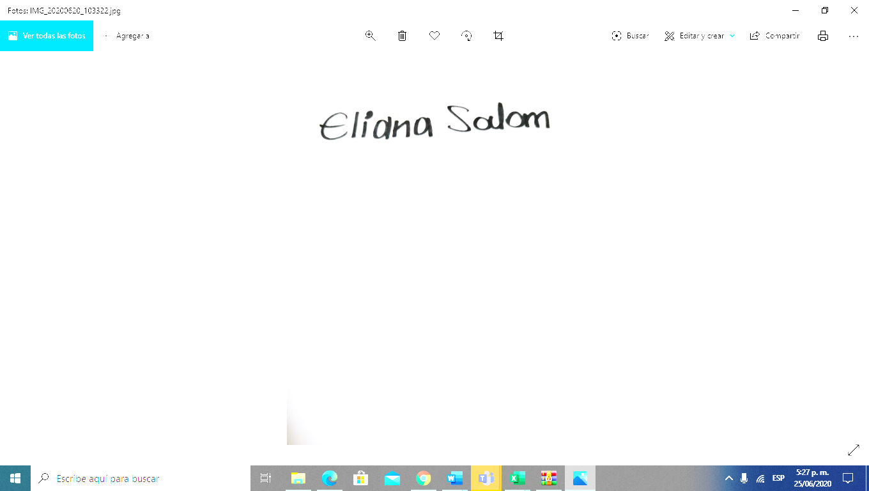

ELIANA SALOM

Gestor Territorial de Boyacá